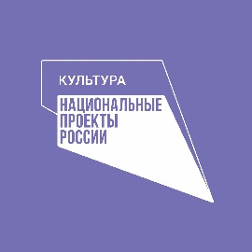 | 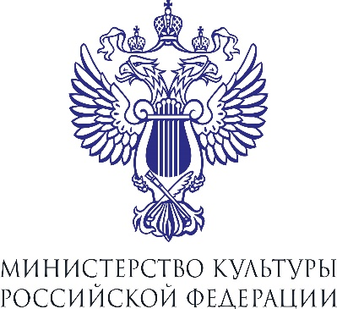 | 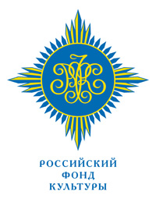

04 мая 2022 года стартовал прием заявок на участие в Конкурсе творчества «Нас 20 миллионов» для молодежи Тверской области – сезон 2022.

Проект является победителем Конкурса на предоставление грантов некоммерческим организациям в рамках федерального проекта «Творческие люди» национального проекта «Культура» и реализуется Тверским региональным фондом поддержки культуры «Славянский лик» при поддержке Министерства культуры Тверской области, Российского фонда культуры, Московской государственной консерватории им. П.И. Чайковского, МАМТ имени К.С. Станиславского и Вл.И. Немировича-Данченко и Некоммерческой организации фонда развития культуры «Во Благо».
Руководитель проекта – руководитель фонда действительный государственный советник юстиции РФ 3 класса, член Координационного совета при Правительстве Российской Федерации по проведению в Российской Федерации Десятилетия детства Олег Анатольевич Долгополов.
Председатель жюри – заслуженная артистка России, профессор МГК им. П.И. Чайковского, академик Петровской Академии наук Полина Викторовна Федотова.

Заявки принимаются на сайте конкурса НАС20МИЛЛИОНОВ.ДЕТИ

с 04 по 25 мая 2022 года.

https://нас20миллионов.дети/?page_id=164
В программе конкурса: Квест «Знакомство» по Тверской области, очное прослушивание, творческая школа для финалистов на базе МГК им. П.И. Чайковского, Академии Гнесиных, МАМТ имени К.С. Станиславского и Вл.И. Немировича-Данченко, гала-концерт победителей и призеров.
Победители получат сертификаты на стажировку по профилю у наставников из Академии Гнесиных, Московской консерватории, МАМТ. Ребятам также предстоит два гастрольных концерта в Московской области и дальнейшая поддержка фонда развития культуры «Во Благо» с целью помочь им устроить свою судьбу по специальности.
Участие в конкурсе бесплатное.
Справки по телефону: +79854542094
Эл. почта: nas20millionov@bk.ru

